1. Информация в сетях электросвязи

Информация – сведения о лицах, предметах, фактах, событиях, явлениях и процессах независимо от формы их представления. Информация уменьшает степень неопределенности, неполноту знаний о лицах, предметах, событиях и т.д.

Количество информации – мера информации, сообщаемой появлением события определенной вероятности;

или – мера оценки информации, содержащейся в сообщении;

или – мера, характеризующая уменьшение неопределенности, содержащейся в одной случайной величине относительно другой.

Данные – сведения, полученные путем измерения, наблюдения, логических или арифметических операций. Данные должны быть представленные в форме, пригодной для постоянного хранения, передачи и (автоматизированной) обработки.

Информатика – в широком смысле – отрасль знаний, изучающая общие свойства и структуру научной информации, а также закономерности и принципы ее создания, преобразования, накопления, передачи и использования в различных областях человеческой деятельности. Информатика – в узком смысле – отрасль знаний, изучающая законы и методы накопления, передачи и обработки информации с помощью компьютера.

Искусственный интеллект – способность прикладного процесса обнаруживать свойства, ассоциируемые с разумным поведением человека. Искусственный интеллект – раздел информатики, занимающийся вопросами имитации мышления человека с помощью компьютера

Кибернетика – наука об управлении, связи и переработке информации. Основным объектом исследования кибернетики являются абстрактные кибернетические системы: от компьютеров до человеческого мозга и человеческого общества. В зависимости от области применения различают политическую, экономическую и социальную кибернетику

Информационная экономика – экономика, в которой значительная часть валового внутреннего продукта обеспечивается деятельностью по производству, обработке, хранению и распространению информации и знаний. Некоторые специалисты полагают, что критерием перехода следует считать работу половины всех занятых (в сфере производства) информационной деятельностью.

Сетевая экономика – хозяйственная деятельность, осуществляемая с помощью электронных сетей (телекоммуникаций). Технологически сетевая экономика представляет собой среду, в которой юридические и физические лица могут контактировать между собой по поводу совместной деятельности

Электронный бизнес – бизнес, основанный на использовании информационных технологий с тем, чтобы обеспечить оптимальное взаимодействие деловых партнеров и создать интегрированную цепочку добавленной стоимости. Электронный бизнес включает: продажи, маркетинг, финансовый анализ, платежи, поиск сотрудников, поддержку пользователей и поддержку партнерских отношений.

С точки зрения инфокоммуникационной системы (связь плюс информация) процесс обмена информацией может быть представлен следующей схемой. Объем передаваемых (принимаемых) данных может быть больше или меньше объема сообщения. Один из характерных примеров – сжатие изображений.

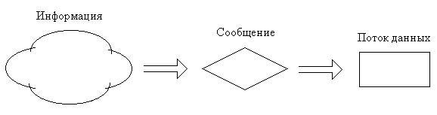
Информация, сообщения и поток данных

К передаче (обмену) некоторых видов информации предъявляется требование поддержки реального времени (в частности, речь и трансляция телевизионных программ). В ряде случаев такие требования отсутствуют (например, при передаче телеграмм). Можно ввести некоторые функции "ценности информации", зависящие от времени доставки сообщений.

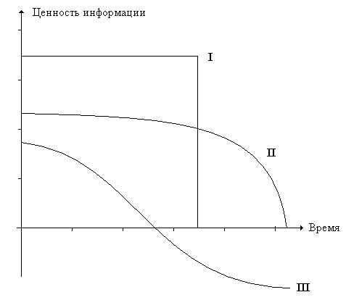
Типичные кривые функции ценности информации

В сетях электросвязи используются средства коммутации, которые – в общем случае – выполняют две основные функции:
- распределение информации;
- концентрация трафика.
Распределение информации – доставка сообщения по заданному (постоянно или оперативно) адресу. В качестве адреса в телефонной сети обычно используется номер вызываемого абонента.
Концентрация трафика – функция оборудования коммутации, которая позволяет эффективно использовать транспортные ресурсы. Характерный пример: концентрация абонентского трафика в соотношении "8 к 1" (она соединительная линия на восемь абонентских линий).
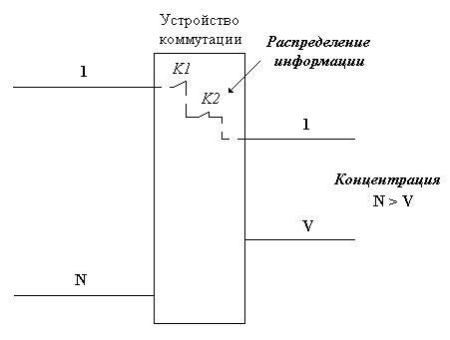
Функции распределения информации и концентрации трафика

2. Алгоритмы обслуживания заявок

Обслуживание заявок может осуществляться по различным алгоритмам. В ряде СМО алгоритм не выбирается. Такая ситуация, как правило, свойственна тем техническим системам, в которых не используется программное обеспечение. Для многих элементов, используемых в современных инфокоммуникационных системах, предусмотрен выбор алгоритма обслуживания заявок. Этот выбор осуществляется как на этапе проектирования сети, так и в процессе ее эксплуатации. В некоторых случаях алгоритм обслуживания заявок определяется международными или национальными стандартами.
Классификация алгоритмов обслуживания заявок в СМО может быть выполнена различными способами. На рисунке приведен первый способ классификаций. Он хорошо представляет алгоритмы, используемые в эксплуатируемых коммутационных станциях телефонной сети.
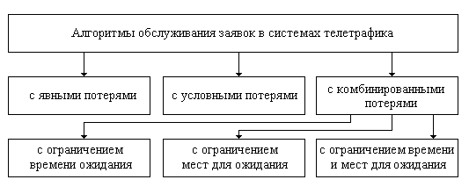
Первая классификация алгоритмов обслуживания заявок

Явные потери – неотъемлемый атрибут основных компонентов декадно-шаговых телефонных станций. Если отсутствует свободный обслуживающий прибор, то вызов теряется. Абонент практически сразу получает акустический сигнал "Занято". Алгоритм с явными потерями используется и в цифровых коммутационных станциях. В частности, при отсутствии свободных СЛ в требуемом направлении (во всех возможных путях установления соединения) вызов также теряется.
Условные потери подразумевают, что при отсутствии свободного обслуживающего прибора заявка ожидает его освобождения. Обычно считается, что условные потери не приводят к отказу в обслуживании. С другой стороны, очевидно, что чрезмерное время ожидания может привести к тому, что абонент откажется от попытки вызова.
Комбинированные потери позволяют определить более реальные – с практической точки зрения – алгоритмы обслуживания заявок. Три из них показаны в нижней части рисунка. Обслуживание с ограниченным временем ожидания давно используется в телефонных станциях. Например, если Вы слышите акустический сигнал "Ответ станции", но не набираете номер в течение некоторого интервала времени, то обслуживание будет прервано. Вы услышите акустический сигнал "Занято".
С алгоритмом, который ограничивает число мест для ожидания, многие абоненты сталкиваются при попытке дозвониться до справочной службы "09". Если все места для ожидания заполнены, вежливый голос приносит Вам свои извинения и просит повторить вызов позже. Некоторые справочные системы, используемые в телефонной сети, сочетают оба вида ограничений – по длительности ожидания и числу мест в очереди.
На рисунке приведен второй способ классификаций. Он более подходит для алгоритмов, используемых в устройствах управления современных систем коммутации. В данном случае основным классификационным признаком служит тот тип приоритета, который используется для обработки заявки.
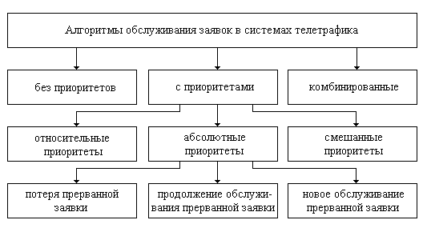
Вторая классификация алгоритмов обслуживания заявок

Заявки могут обрабатываться без приоритета. Такой алгоритм характерен, например, для устройств управления электромеханических коммутационных станций. Приоритетные стратегии обработки заявок можно разделить на три основные группы, которые следует рассмотреть подробно. Заметим, что комбинированные алгоритмы предусматривают переход к приоритетному обслуживанию при определенных условиях (например, резкий рост трафика, приводящий к снижению показателей качества обслуживания).
Для анализа приоритетных стратегий целесообразно ввести простую модель. Все заявки, поступающие в СМО, делятся на группы, которым присваивается приоритет от 1 до $N$. Заявка с приоритетом $j$ имеет преимущество перед заявками, которым присвоены приоритеты с $j+1$ до $N$.
В СМО с относительными приоритетами обслуживание заявок не прерывается. Допустим, заявка с приоритетом $j$ застала все обслуживающие приборы занятыми. Тогда она встает в очередь перед всеми заявками, имеющими более низкий приоритет. Среди заявок с приоритетом $j$ она будет последней.
СМО с абсолютными приоритетами основаны на прерывании обслуживания заявок. Такая возможность предусмотрена для всех случаев, когда обслуживаются заявки более низкого приоритета. При этом – нижняя часть рисунка – могут использоваться три основных варианта возобновления прерванного процесса обслуживания заявок.
В некоторых СМО используются смешанные приоритеты. Тогда множество $\left\{J\right\}$ разбивается на несколько классов – $\left\{J_{1}\right\},\left\{J_{2}\right\},\text{.}\text{.}\text{.},\left\{J_{L}\right\}$. Чем меньше индекс у класса $\left\{J_{M}\right\}$, тем выше абсолютный приоритет у обслуживаемых заявок. В пределах каждого класса $\left\{J_{M}\right\}$ заявкам назначаются относительные приоритеты.
Понятие "обслуживания заявок " включает также алгоритмы их выбора из очереди. Классификация основных алгоритмов выбора заявок на обслуживание приведена на рисунке. Предлагаемая классификация очень проста. Она включает всего один уровень алгоритмов.
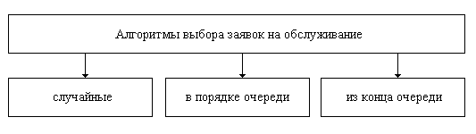
Классификация алгоритмов выбора заявок на обслуживание

Случайный выбор заявок на обслуживание позволяет отказаться от каких-либо процедур формирования очереди. В инфокоммуникационных системах этот алгоритм используется редко. Обслуживание в порядке очереди – классический алгоритм выбора заявок из очереди. Он известен по англоязычным аббревиатурам FIFO (First In, First Out) и FCFS (First come, first served). Выбор заявки на обслуживание из конца очереди обычно используется в системах, подобных складам, но применяется также и в сетях связи. Этот алгоритм известен по аббревиатурам LIFO (Last In, First Out) и LCFS (Last come, first served).
Нами рассмотрены алгоритмы обслуживания заявок, которые можно назвать классическими. Они используются в инфокоммуникационных сетях различного назначения. Иные алгоритмы приняты для мультисервисных сетей (NGN). Речь идет об обработке IP пакетов, в составе которых передается информация различного вида.

3 Классификация Кендалла-Башарина

Существует множество моделей СМО. Для них были разработаны различные принципы классификации. Более пятидесяти лет назад была предложена классификация Кендалла, основанная всего на трех символах. Для описания сложных процессов функционирования современных инфокоммуникационных систем эта классификация была дополнена. Ряд дополнений к классификации Кендалла был разработан известным российским ученым в области теории массового обслуживания Г.П. Башариным. В современной технической литературе для описания сложных СМО теперь используется классификация Кендалла-Башарина, основанная на пяти символах. Простейшей (для исследования) моделью считается однолинейная СМО с пуассоновским входящим потоком заявок, длительность обслуживания которых подчиняется экспоненциальному закону. Такая СМО в классификации Кендалла-Башарина обозначается следующим образом:
${{{M/M}/1}/∞}/{f_{0}^{0}}$.
Символ $\text{M}$ в первой позиции определяет вид функции $A(t)$. Этот же символ во второй позиции определяет вид функции $B(t)$:
$$A(t)=1−e^{−λt},$$
$$B(t)=1−e^{−μt}\text{.}$$
Величина $λ$ определяет интенсивность входящего потока заявок. Математическое ожидание времени между двумя соседними заявками ${\overset{}{t}}_{a}=λ^{−1}\text{.}$ Величина $μ$ определяет интенсивность обслуживания заявок. Математическое ожидание времени обслуживания заявок ${\overset{}{t}}_{b}=μ^{−1}\text{.}$
В качестве символов в первой и во второй позициях классификации Кендалла могут использоваться буквы $E_{r}$ (распределение Эрланга порядка $r$), $H_{r}$ (гиперэкспоненциальное распределение с $r$ этапами) и другие. Если функция распределения имеет произвольный характер, то используется символ $G$. Третий символ определяет число обслуживающих приборов. Могут использоваться числа (1, 2, …) или буквенное обозначение – $V$. Иногда используют модели СМО с бесконечным числом обслуживающих приборов. В этом случае в третьей позиции классификации Кендалла ставится символ $\text{ infinity }$.
В четвертой позиции указывается число мест для ожидания. Цифра "0" указывает на дисциплину обслуживания с потерями, символ $\text{ infinity }$ говорит о неограниченной емкости буферного накопителя на входе СМО. В пятой позиции ставится символ, определяющий дисциплину обслуживания, что позволяет, например, отразить различные варианты выбора заявок из очереди на обработку.
В первой и второй позициях может, при необходимости, использоваться ряд символов, что требуется для описания сложных процессов как для потоков на входе СМО, так и для алгоритмов обслуживания заявок. В качестве примера СМО, представленной в классификации Кендалла-Башарина, целесообразно привести модель звена в системе общеканальной сигнализации:
$M,Б/{\text{HD}},{{D/1}/∞}/{f_{1}^{0}}\text{.}$
Сложность описания модели состояла в том, что при отсутствии данных, которыми необходимо обмениваться для установления соединений, передаются так называемые "заполняющие" сигнальные единицы (СЕ), служащие для синхронизации звена. Эти СЕ имеют постоянную длину и не переспрашиваются при искажении в процессе передачи. Символ $\text{Б}$ означает бункер бесконечной емкости, расположенный на входе СМО. Он генерирует поток "заполняющих" СЕ, каждая из которых обслуживается в течение фиксированного времени (символ $\text{D}$ во второй позиции). Последний символ в указывает на обслуживание заявок с относительным приоритетом. Это означает, что из очереди на обслуживание сначала выбираются СЕ, содержащие полезную информацию. Поток этих СЕ является пуассоновским – символ $\text{M}$ в первой позиции перед запятой. Символ $\text{ ital }HD$ во второй позиции перед запятой используется для обозначения ступенчатой ФР длительности обслуживания СЕ. Такой характер ФР объясняется двумя факторами:
- все СЕ имеют переменную длину, кратную одному байту, в заранее заданном диапазоне;
- в процессе передачи СЕ может искажаться, что ведет к ее переспросу вплоть до получения достоверной информации.
В монографии [ITU-D. Teletraffic Engineering Handbook. – Geneva, 2003] приводится иное расширение классификации Кендалла. Вводится еще одна позиция, которая говорит о численности источников нагрузки. Далее в лекциях используется классификация Кендалла-Башарина.
На рисунке приведен пример классификации. В качестве классификационных признаков выбраны алгоритмы обработки заявок и число обслуживающих приборов.
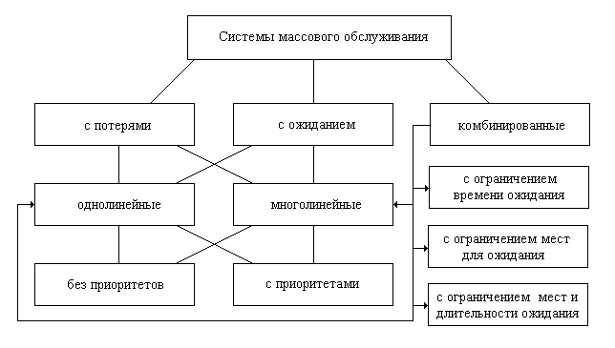
Пример классификации СМО

Все виды СМО можно разделить на три группы. В первую группу входят СМО, в которых при занятости всех обслуживающих приборов приходящие заявки теряются. Характерным примером таких СМО может служить модель пучка соединительных линий между аналоговыми коммутационными станциями местной телефонной сети. СМО, в которых все приходящие заявки ждут начала обслуживания и не теряются, относятся ко второй группе. Такую модель следует считать идеализированной, но при бесконечно малых величинах вероятности потерь заявок она может оказаться весьма полезной с точки зрения анализа характеристик СМО. Типичный пример СМО, входящих во вторую группу, – модель уже упомянутого звена сигнализации. В третью группу входят СМО, в которых возможность ожидания ограничена. Такой алгоритм использует, например, справочная служба местной телефонной сети. Если все операторы-телефонисты заняты, то часть вновь поступивших вызовов ставится в очередь. Когда очередь превышает некоторый предел, все новые вызовы теряются.
Комбинированные СМО, образующие третью группу, принято делить на следующие классы:
- системы с ограничением времени ожидания;
- системы с ограничением мест для ожидания;
- системы, в которых ограничены и время ожидания и места для ожидания.
Алгоритм обслуживания с ограничением времени ожидания принят, например, в АТС координатного типа. После снятия микротелефонной трубки к АЛ подключается регистр, после чего абонент получает зуммер "Ответ станции". Этот зуммер передается в течение заранее оговоренного времени – $t_{\text{OC}}$. Если абонент не начинает набор номера, то после истечения времени $t_{\text{OC}}$ регистр освобождается. Абонент будет уведомлен об этом зуммером "Занято". Ограничение мест для ожидания обычно объясняется дефицитом памяти. В частности, некоторые типы автоответчиков рассчитаны на запись заранее заданного числа сообщений. Упоминавшиеся справочные службы можно считать характерным примером для систем, в которых ограничены как места для ожидания, так и время ожидания начала обслуживания.
Все виды СМО принято также делить на однолинейные и многолинейные. Примером однолинейной системы можно считать АЛ, используемую для подключения к АТС двух терминалов, принадлежащих различным абонентам. Речь идет о спаренном включении телефонных аппаратов, ранее широко использовавшимся Операторами ТФОП. Типичный пример многолинейной СМО – пучок СЛ между коммутационными станциями.
В нижней части рисунка показан последний классификационный признак. Он связан с механизмом выбора заявки из очереди на обслуживание. Первые системы автоматической коммутации работали без приоритетов. Это объясняется рядом причин, среди которых можно выделить сложность реализации приоритетного обслуживания без устройств с программным обеспечением. Появление систем коммутации с программным обеспечением позволило ввести (там, где это целесообразно) приоритетное обслуживание. СМО с приоритетами можно разделить на несколько классов, но пока мы ограничимся приведенными выше примерами классификации.
Некоторые процессы обслуживания заявок можно представить только совокупностью нескольких СМО. Подобные модели образуют сеть массового обслуживания (СеМО). На рисунке показана сеть массового обслуживания. Она служит моделью для процесса передачи пакета через IP сеть.
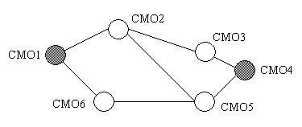
Пример сети массового обслуживания

СМО1 и СМО4 формализуют процессы функционирования центров коммутации пакетов (ЦКП), через которые терминалы осуществляют обмен информацией. Кружки, соответствующие этим двум СМО, окрашены в темный цвет. Четыре другие СМО служат моделями для транзитных ЦКП. Любопытно, что сеть массового обслуживания можно представить в виде графа, структура которого определяется принципом обслуживания заявок.
Маршрут передачи пакета между ЦКП может быть представлен последовательностью СМО. Такая последовательность иногда называется многофазной системой массового обслуживания.

